МДОУ «Старошайговский детский сад № 1 комбинированного вида»

Старошайговского муниципального района

**Открытый показ непосредственно образовательной деятельности в подготовительной группе по нетрадиционной технике рисования на тему «Осенняя берёзка»**

**(техника печать листочками)**

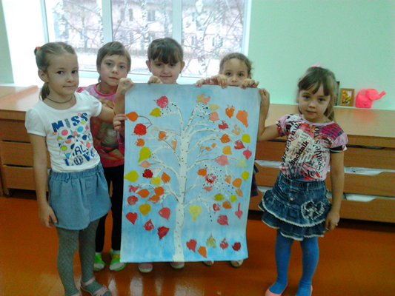

**Провела воспитатель: Милованкина Н.В.**

**2015г**

**Цель**: Обучение детей нетрадиционной технике рисования, уточнить и обобщить знания детей о техники печать листочками

**Программные задачи:**

**Обучающая:**

* Через загадки, иллюстрации, рисунки формировать в представлении детей образ белоствольной стройной березы;
* Закрепит с детьми технику печать листочками берёзы

**Развивающая:**

* Развивать творческую индивидуальность.
* Развивать мелкую моторику рук.
* Способствовать развитию детского творчества при самостоятельном выполнении работы.

**Воспитательная:**

* Вызвать интерес к осенним явлениям природы, воспитывать эмоциональную отзывчивость на красоту осени
* Воспитывать интерес к отражению своих впечатлений в изобразительной деятельности.
* Воспитывать аккуратность при работе с красками.

**Предварительная работа.**

Наблюдение на улице картины осени (рассматривание березы и других деревьев, листьев, осеннего неба). Разучивание стихов о березке. Создание детьми фона для будущего рисунка.

**Ход непосредственно- образовательной деятельности**

**Организационная часть.**

**Воспитатель**: Ребята, давайте поздороваемся с гостями.  
**Дети:** Здравствуйте.

**Воспитатель:** Сейчас я предлагаю послушать сказку, присаживайтесь поудобнее: в одном старом парке стояло одинокое дерево. Наступила осень и все листья полетели путешествовать. А на одной веточке остался совсем маленький листочек. Он был такой маленький, что боялся летать один. Вот он скучал, скучал, думал, думал и придумал. Видит идёт прохожий в шляпе. Листик набрался смелости и прыгнул на шляпу. Прохожий ничего не заметил, принёс его домой, а дома было тепло, и листик стал сохнуть и скучать. Он скучал по своим друзьям и дереву. Тогда листик закричал: «Ветер, ветер!» Ветер был его большим другом. Услыхал ветер крик, залетел в дом, подхватил листик и понёс его в парк. На прощанье сказал ему: «Без родного дома никто не сможет прожить, заскучает и засохнет». С тех пор листок не расставался с родным домом-парком.  
 **Воспитатель**: Придумайте название этой сказки

**Ответы детей:** (листок, путешествие листка и т.п.)

**Воспитатель:** Когда листья отправляются в путешествие?  
**Ответы детей:** ( осенью)  
**Воспитатель:** Как в природе называется это явление?  
**Ответы детей:** ( листопад)  
**Воспитатель**: Правильно, продолжите моё предложение:   
Деревья сбрасывают осенью листья потому, что   
**Ответы детей** :( становится холодно; деревья засыпают; снег может налипнуть на листья, ветки сломаются и дерево погибнет.)  
**Воспитатель**: Верно, осенью листья ветер разносит по улицам и паркам. Ирина расскажет стихотворение, о том, как листочки знакомятся.  
**Листопад**  
Опавшей листвы разговор еле слышен:  
- Мы с клёнов,  
- Мы с яблонь,  
- Мы с вязов,  
- Мы с вишен,  
- С осинки,  
- С черёмухи,  
- С дуба,  
- С берёзы  
Везде листопад.  
На пороге – морозы!  
Капотов. Н.  
**Воспитатель**: А каким цветом становятся листья осенью?  
**Ответы детей**: ( красным, жёлтым, золотым, оранжевым)  
**Воспитатель:** От чего зависит цвет листочков?  
**Ответы детей** :( от погоды)  
**Воспитатель**: Много солнца – то краски яркие: красные, жёлтые и т.п.  
Если пасмурно, то краски тусклые: коричневые, фиолетовые, чёрные.  
**Воспитатель:** Молодцы! **Давайте посмотрим на экран.**  
Многие художники очень любят рисовать осеннюю природу именно из-за этого разноцветия. Когда в природе встречаются одновременно много красок. Так и хочется любоваться этими пейзажами.  
Я приготовила вам разноцветные листья. Вставайте, берите по два. Давайте полетаем вместе с листочками и ветром.  
**Физминутка:**Мы листики осенние  
На ветках мы сидим  
Дунул ветер - полетели  
Мы летели, мы летели  
И на землю снова сели.  
Ветер снова набежал  
И листочки все поднял  
Закружились, полетели  
И на землю тихо сели.  
**Воспитатель :**А вот теперь настало время превратиться в настоящих художников, что бы написать осенние пейзажи. Присаживайтесь за столы.  
У вас на подносах лежат листья, возьмите один из них, рассмотрите.  
**Воспитатель :**На что похож листок?  
**Ответы детей:** ( на маленькое дерево)  
  
**2 .Практическая часть.  
Воспитатель:** Сейчас мы будем рисовать осенний пейзаж необычным способом, в этом нам помогут наши листочки – мы будем ими печатать.  
Вы уже знакомы с этой техникой, я только напомню последовательность работы:  
- нужно взять листок, положить его на белый лист бумаги, с помощью кисточки нанести краску, не оставляя пустых мест;  
- взять листок за черенок и окрашенной стороной положить на тонированный лист, прижать его, стараясь не сдвигать с места;  
- затем взять за черенок и осторожно снять ого с листа, положить на поднос;  
- взять следующий листок покрасить в другой цвет и отпечатать в другом месте композиции;  
- когда рисунок заполнится отпечатками, нужно дорисовать стволы деревьев тонкой кистью.  
**3. Итог непосредственно- образовательной деятельности**  
**Воспитатель:** Итак, ребята, о каком времени года мы сегодня с вами говорили? Каким способом мы рисовали берёзку? С помощью чего мы рисовали листья на дереве? Что вам больше всего понравилось на занятии?

Ответы детей:

**Воспитатель:** Как настоящие художники мы свою картину представим на выставку, которая называется «Осенний вернисаж». У вас получились картина с красивой берёзкой. А листки – отпечатки, оставив свой след, помогли создать и нарисовать необычно красивое дерево. Молодцы!